Expresión de Proteínas en Ratones

1. Introducción
El presente análisis se realizó utilizando el dataset Data_Cortex_Nuclear.xls, que contiene mediciones de expresión de múltiples proteínas en ratones sometidos a distintos tratamientos y genotipos. El objetivo fue aplicar tres enfoques complementarios para explorar la relación entre la expresión de la proteína DYRK1A_N y la regulación molecular global mediante: (1) un modelo estadístico (regresión de Poisson), (2) un modelo biológico de tipo logístico, y (3) un análisis dinámico mediante ecuaciones diferenciales. Cada modelo aporta una visión distinta del comportamiento molecular.

2. Paso 1 – Regresión de Poisson
La regresión de Poisson se utilizó porque la variable dependiente (high_protein_count) representa un conteo de proteínas altamente expresadas. Este modelo permitió evaluar cómo los niveles de la proteína DYRK1A_N y el genotipo afectan la activación molecular.
Ecuación utilizada:
Yᵢ ~ Poisson(λᵢ), donde λᵢ = exp(β₀ + β₁Xᵢ)
Mayores niveles de expresión de DYRK1A_N tienden a asociarse con mayor activación molecular. El efecto varía según el genotipo, lo que indica modulación genética del comportamiento proteico.
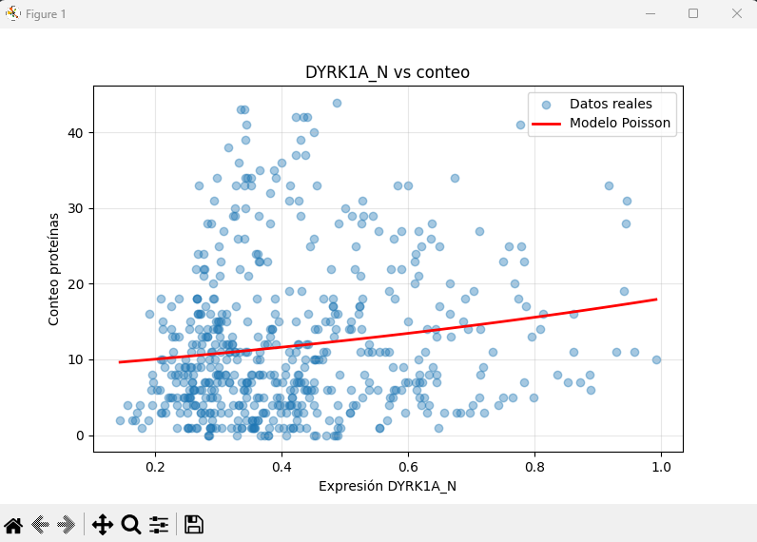
Un aumento en la expresión de DYRK1A_N se asocia con una mayor activación proteica, lo que sugiere que esta proteína actúa como regulador positivo. Sin embargo, en los ratones Ts65Dn, este efecto está prácticamente ausente, indicando una alteración en la respuesta molecular posiblemente relacionada con el síndrome de Down.

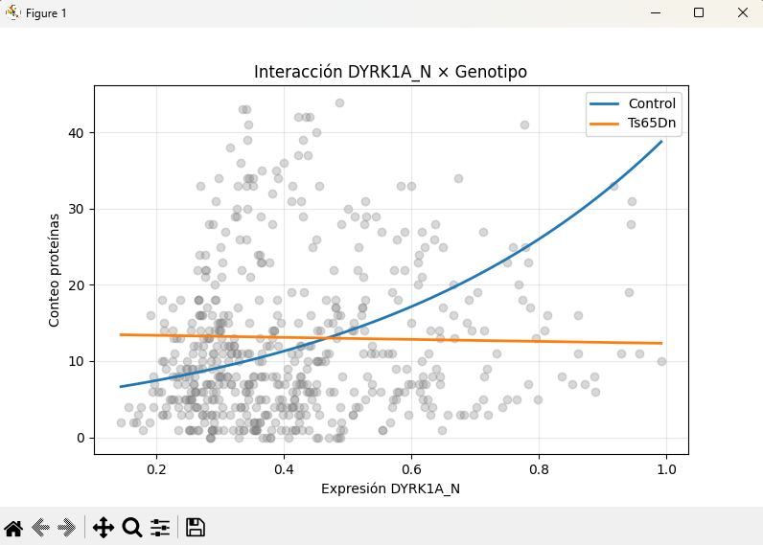

3. Paso 2 – Ajuste de Modelo Biológico (Logístico)
Se utilizó un modelo logístico para representar un comportamiento biológico donde la activación molecular aumenta inicialmente con la proteína DYRK1A_N pero luego se estabiliza debido a límites fisiológicos.
Ecuación logística utilizada:
Y(x) = K / (1 + A * e^(-B * x))
La respuesta molecular tiene un techo biológico. El modelo refleja procesos de regulación y control celular.
DYRK1A_N funciona como activador molecular hasta un punto de saturación. A medida que aumenta su expresión, inicialmente potencia la activación de otras proteínas, pero más allá de cierto nivel, la célula deja de responder proporcionalmente, indicando posibles mecanismos de autorregulación o límites fisiológicos.
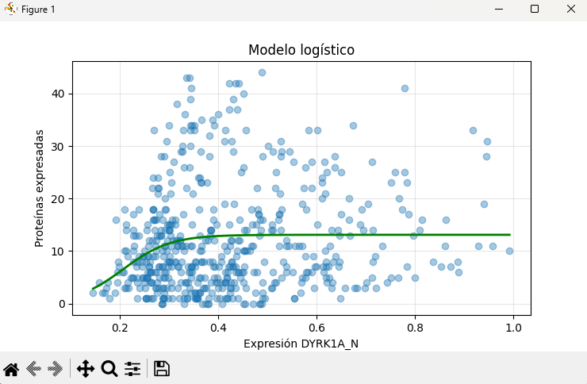

4. Paso 3 – Análisis Dinámico (Sistema X–Y–Z)
Se analizó la dinámica molecular mediante ecuaciones diferenciales que representan las interacciones entre una proteína reguladora (X), una proteína diana (Y) y un inhibidor (Z).
Ecuaciones utilizadas:
dX/dt = k₁/(1+αZ) - d₁X
dY/dt = (k₂X)/(K+X) - d₂Y
dZ/dt = k₃Y - d₃Z
El sistema muestra activación inicial, pero entra en fase de regulación y estabilidad, coherente con mecanismos de retroalimentación biológica.
El modelo dinámico muestra cómo una proteína reguladora (X) puede activar una respuesta (Y), la cual a su vez induce un inhibidor (Z). Aunque inicialmente el sistema se activa, la retroalimentación negativa frena la señal y la estabiliza, evitando una activación excesiva. Se trata de un mecanismo de control típico en redes moleculares para mantener la homeostasis.
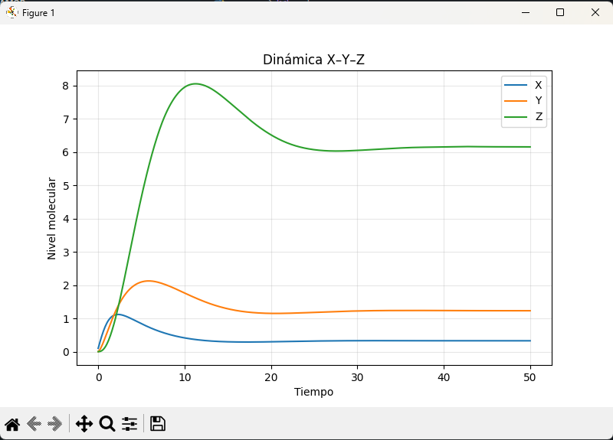

5. Conclusión General
Los tres modelos aplicados convergen en un comportamiento fisiológico coherente: existe una fase inicial de activación molecular impulsada por la expresión de DYRK1A_N, modulada por el genotipo, seguida de una fase de estabilización debido a mecanismos regulatorios. El enfoque estadístico evidencia la influencia del genotipo, el modelo logístico explica la saturación, y el análisis dinámico representa la autorregulación.

